**Капитан Козлов.**

Познавательные путешествия

Не путешествуйте просто так. Познавайте!

<http://captain-kozlov.ru/>

**Если Вы собираетесь посетить Линию Сталина, то эта информация для Вас!**

А Вы знали, что... ?

*В Советском Союзе эти укрепрайоны официально никогда не называли «Линией Сталина»*

*В 1920—1930-е годы укрепленные районы возводили во многих странах Европы. Во Франции строили «Линию Мажино», в Финляндии — «Линию Маннергейма». Оборонительную систему СССР прозвали на тот же манер — правда, не в самом Союзе (там название «Линия Сталина» не использовали), а в западных газетах*

*На территории Беларуси находились четыре укрепрайона — Минский, Мозырский, Полоцкий и Слуцкий*

*Минский укрепрайон начали строить в 1932 году. В нем насчитывалось 327 дотов. Протяженность системы составила 140 километров по фронту*

*На «Линии Сталина» проводят реконструкции боев Великой Отечественной войны — например, операции «Багратион», Сталинградской битвы.*

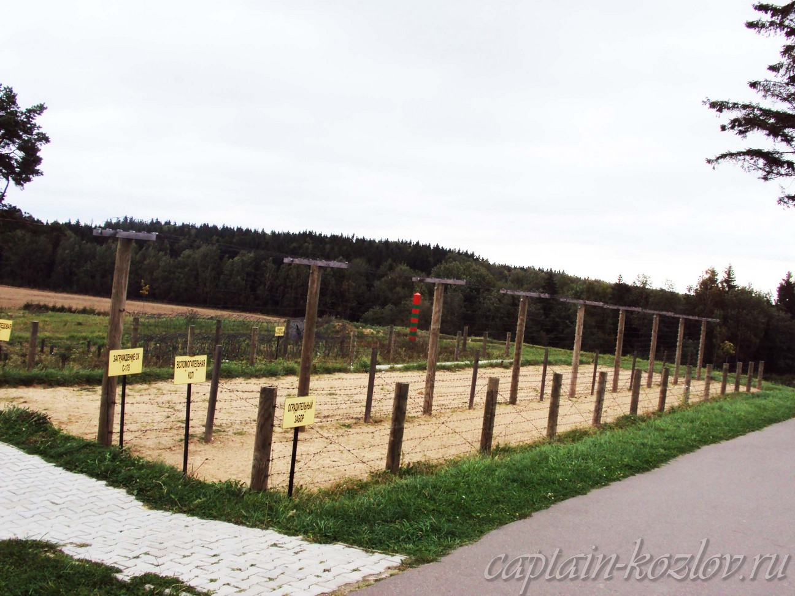

**Что непременно стоит посетить в музее Линия сталина?**

**Сувениры из музея :**

Сувениры военной тематики

Пилотки и другие элементы военной формы 1940х годов

**Книги автора из серии "Путешествия. Козлов"**

|  |  |  |
| --- | --- | --- |
| DalniVostok_small.jpg | PervyBelorussky_small.jpg | Turkestan_small.jpg |
| Первый Дальневосточный поход  [Купить книгу](http://captain-kozlov.ru/prodazha-knig/) | Первый Белорусский поход  [Купить книгу](http://captain-kozlov.ru/prodazha-belorusskiy/) | Туркестанский поход  [Купить книгу](http://captain-kozlov.ru/prodazha-turkestanskiy/) |

Instagram: [**captain\_kozlov.ru**](https://www.instagram.com/captain_kozlov.ru/)